六安市裕安区商务局行政处罚权运行流程（2023年版）
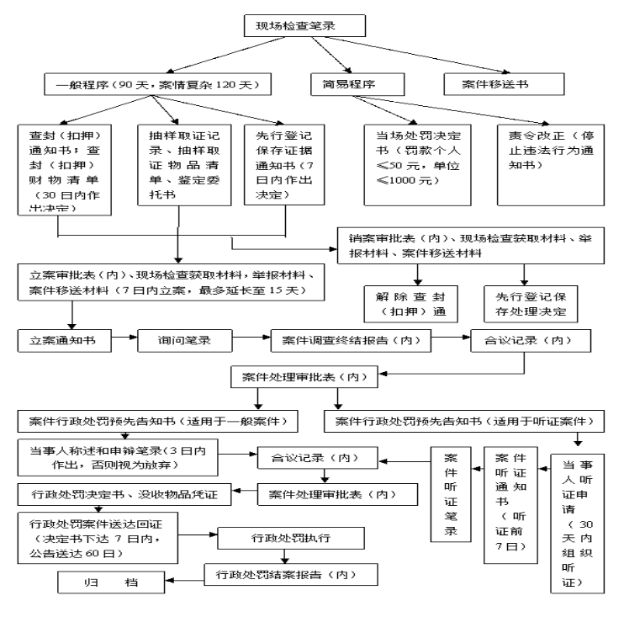

六安市裕安区商务局其他权力流程
